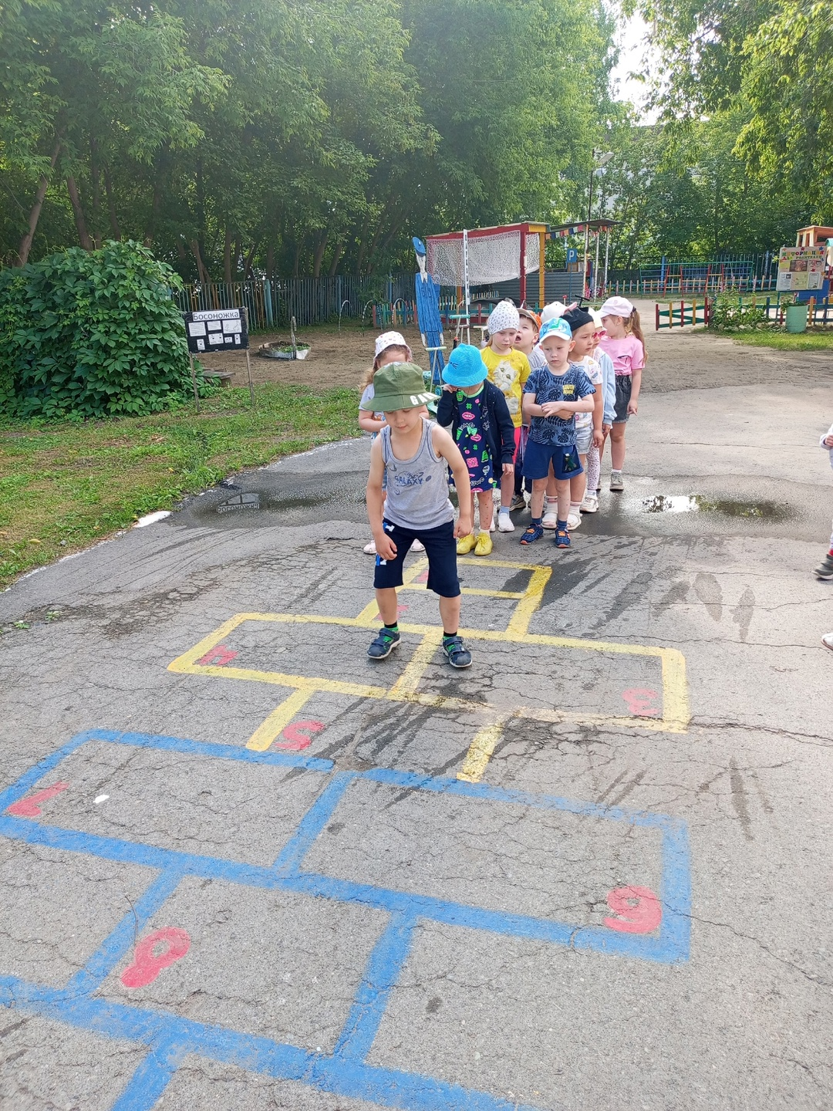
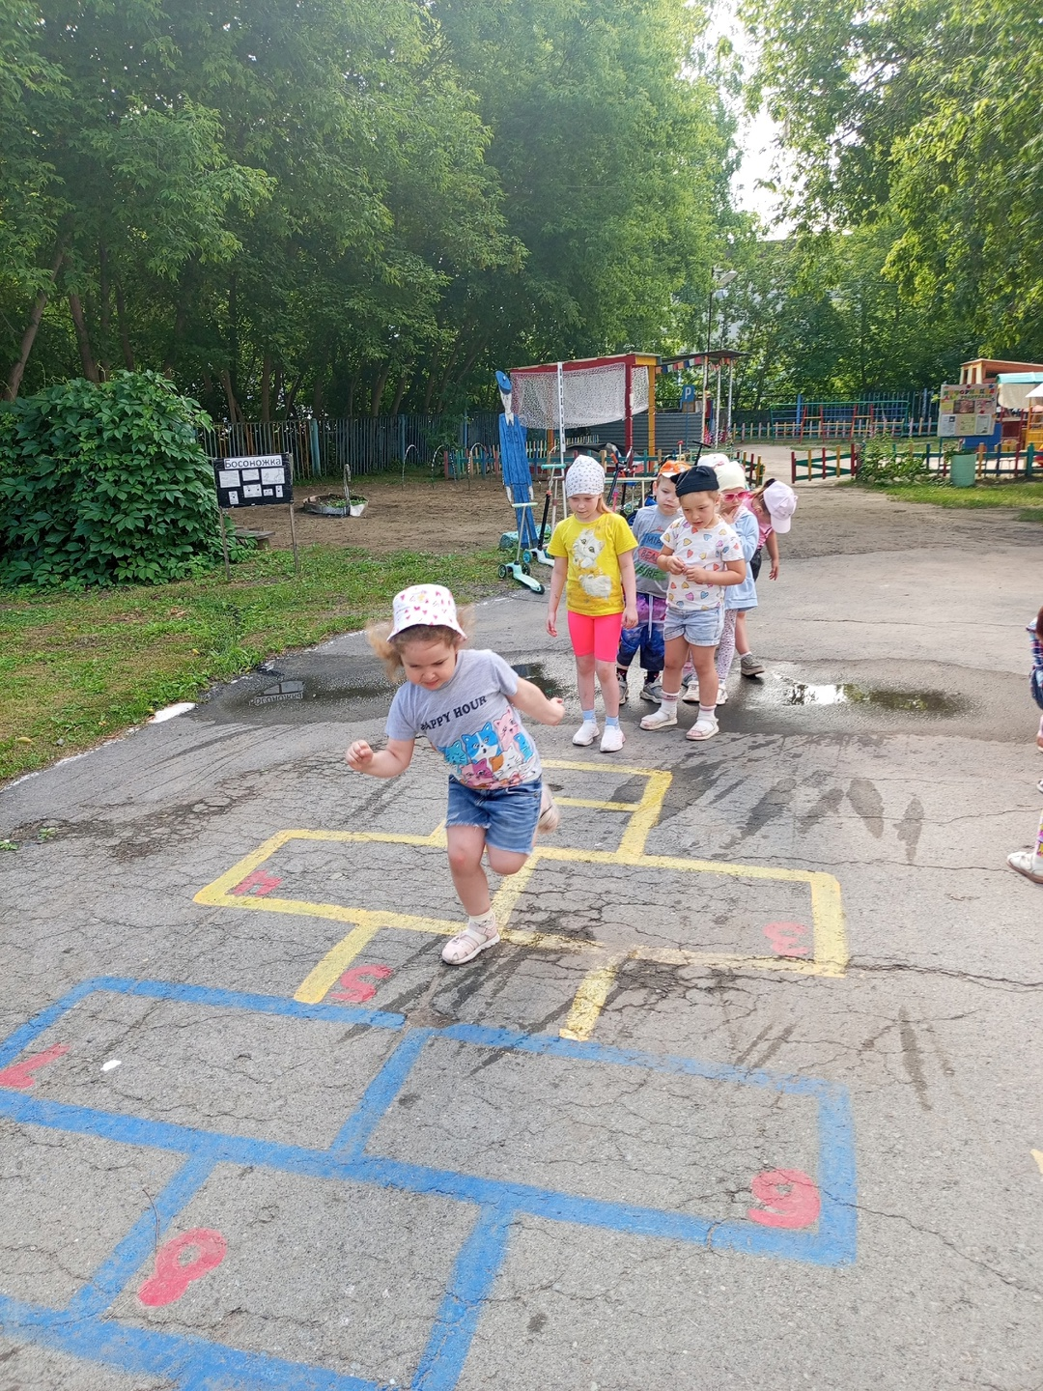
Муниципальное автономное дошкольное образовательное учреждение «Детский сад №23»
Воспитатель: Кондратьева София Евгеньевна

Играем вместе! Классики — весёлая забава нашего детстваЧто такое игра в классики?
Игра в классики — одна из любимых забав детворы разных поколений. Это простая, увлекательная подвижная игра, развивающая ловкость, координацию движений и умение ориентироваться в пространстве. Суть игры заключается в прыжках по расчерченным квадратикам, нарисованным мелком на асфальте.

Как играть в классики?
Вот простой алгоритм правил игры:
- Первый игрок бросает камешек или монетку внутрь первого квадрата.
- Затем прыгает туда одной ногой, оставляя свободную ногу за пределами клетки.
- Прыгнувший перемещается дальше по остальным клеткам, собирая камешек обратно, пока не дойдёт до конца дорожки.
- Если камешек упал неправильно (например, коснулся линии), ход переходит следующему игроку.
- Победителем становится тот, кто первым пройдёт весь путь и соберёт камешки из всех клеток.

Наши воспитанники участвуют активно!
Мы решили провести увлекательное развлечение - игра в классики. Ребята старшей группы "Пионеры" проявили невероятный интерес и азарт. Они увлеченно изучали игровые маршруты, соревновались друг с другом, старались аккуратно двигаться по клеточкам и весело проводили время на свежем воздухе. Дети получили массу положительных эмоций, улучшили свою физическую подготовку и развили навыки командной работы.Приходите к нам поиграть в классики и насладиться замечательным настроением вместе с нами!

